实验报告

课程名称：数据挖掘 | 学号： | 姓名：
作业名称： 关联分析与决策树 | 日期：2025-12 | 教师：

一、作业要求
- 针对书本7.4.6节旅游业客户流失预测的案例，请分别用C4.5和CART算法构建决策树（数据集：Customer Churn.csv，数据如下表所示），对比分类模型的性能指标（准确率、精确率、召回率、F1值）
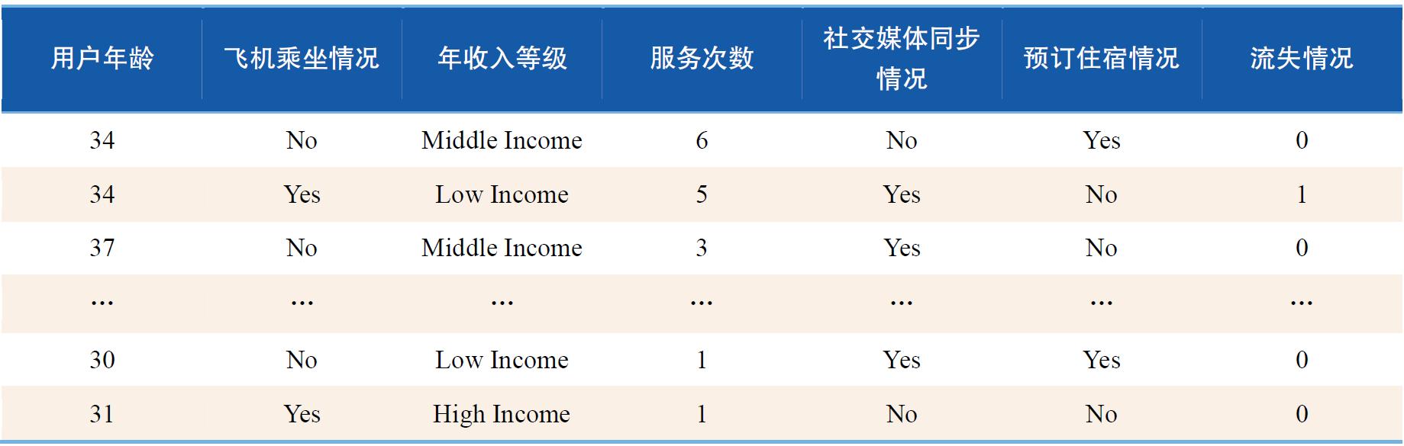

- 糖尿病患者特征数据集symptoms_of_diabetes_patients.csv（可参考6.4.3节）：每条数据对应一位患者的年龄，性别，和疾病特征。尝试用Apriori算法对糖尿病症状进行关联分析，研究哪些症状与糖尿病密切联系，以及症状间是否存在并发现象。
症状说明表如下：
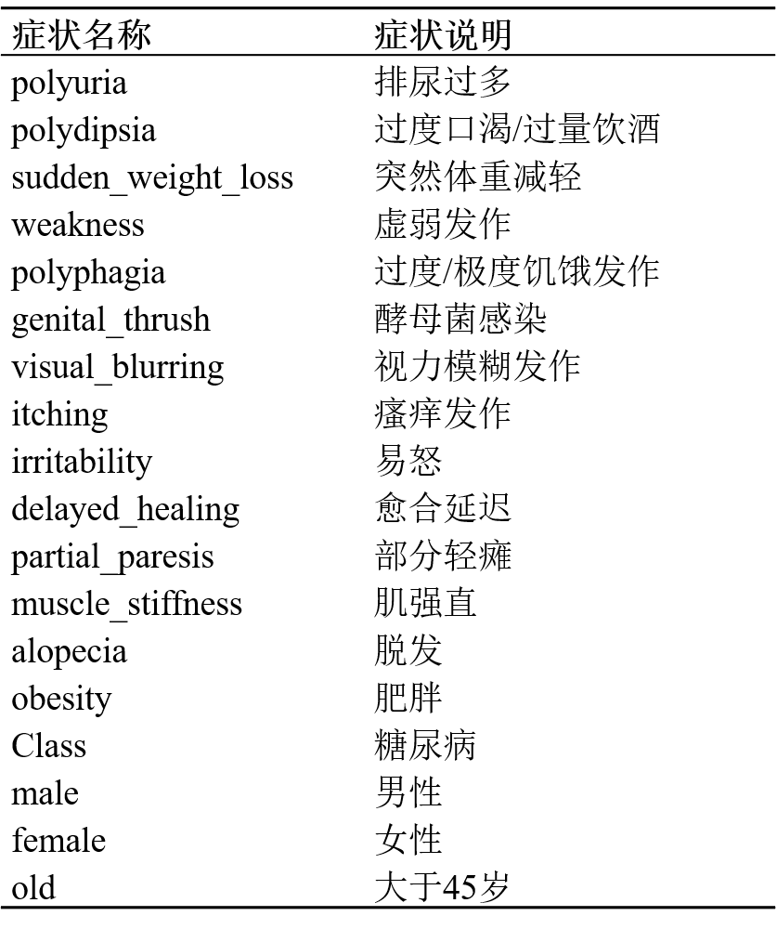

二、本地实验环境（CPU，内存，操作系统，编程语言，编译器）
调用dxdiag工具：
操作系统：Windows 11（主机），基于 WSL2 的 Ubuntu 24.04 子系统
CPU：AMD Ryzen 7 7800x3D（8核 16 线程，主频 4.2GHz）
内存：48 GB DDR5 6000MHz
编程语言为Python，版本：Python 3.12.11
主要使用的库：NumPy、Pandas、scikit-learn、Matplotlib、Seaborn、Scipy、Tensorflow
解释器：使用CPython 解释器
运行平台：Windows Subsystem for Linux 2 (WSL2)

三、实验记录和结果

四、结论

